- Sei pronto al grande salto, vero?

Allora vieni a conoscere
la scuola che sarà lieta
di accoglierti dal prossimo
settembre, e preparati
a spiccare il volo insieme a noi e a tanti nuovi amici!

Aspettiamo te e la tua famiglia
martedì 24 Novembre 2015,
alle ore 17, nell’Aula Magna di
Via al Sesto Miglio 78.
Faremo insieme anche un’allegra merenda con tè e dolcetti!
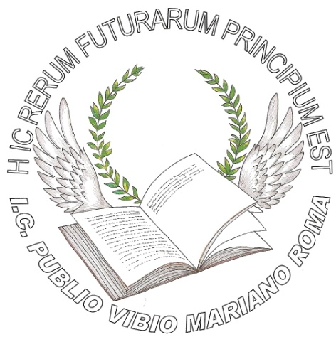
Unisciti al nostro “Club delle Ali”,
per diventare grande con noi e puntare in alto!

Il Dirigente, gli insegnanti e lo staff dell’Istituto Comprensivo
“Publio Vibio Mariano” – Roma

